**Noord-Hollandse ICT-dienstverleners Xaris ICT en Tree ICT bundelen krachten**

**Wognum, 4 december 2024 &ndash; Xaris ICT uit Wognum breidt uit en neemt samen met investeringsmaatschappij Riverdam, TreeICT uit Alkmaar over. Het bundelen van de krachten gaat de bedrijven helpen om de regionale marktpositie verder te verstevigen, groei van het bedrijf in Noord-Holland verder te versnellen en klanten nog beter te ondersteunen bij de toenemende vraag naar online werkplekbeheer, security en communicatieoplossingen.**

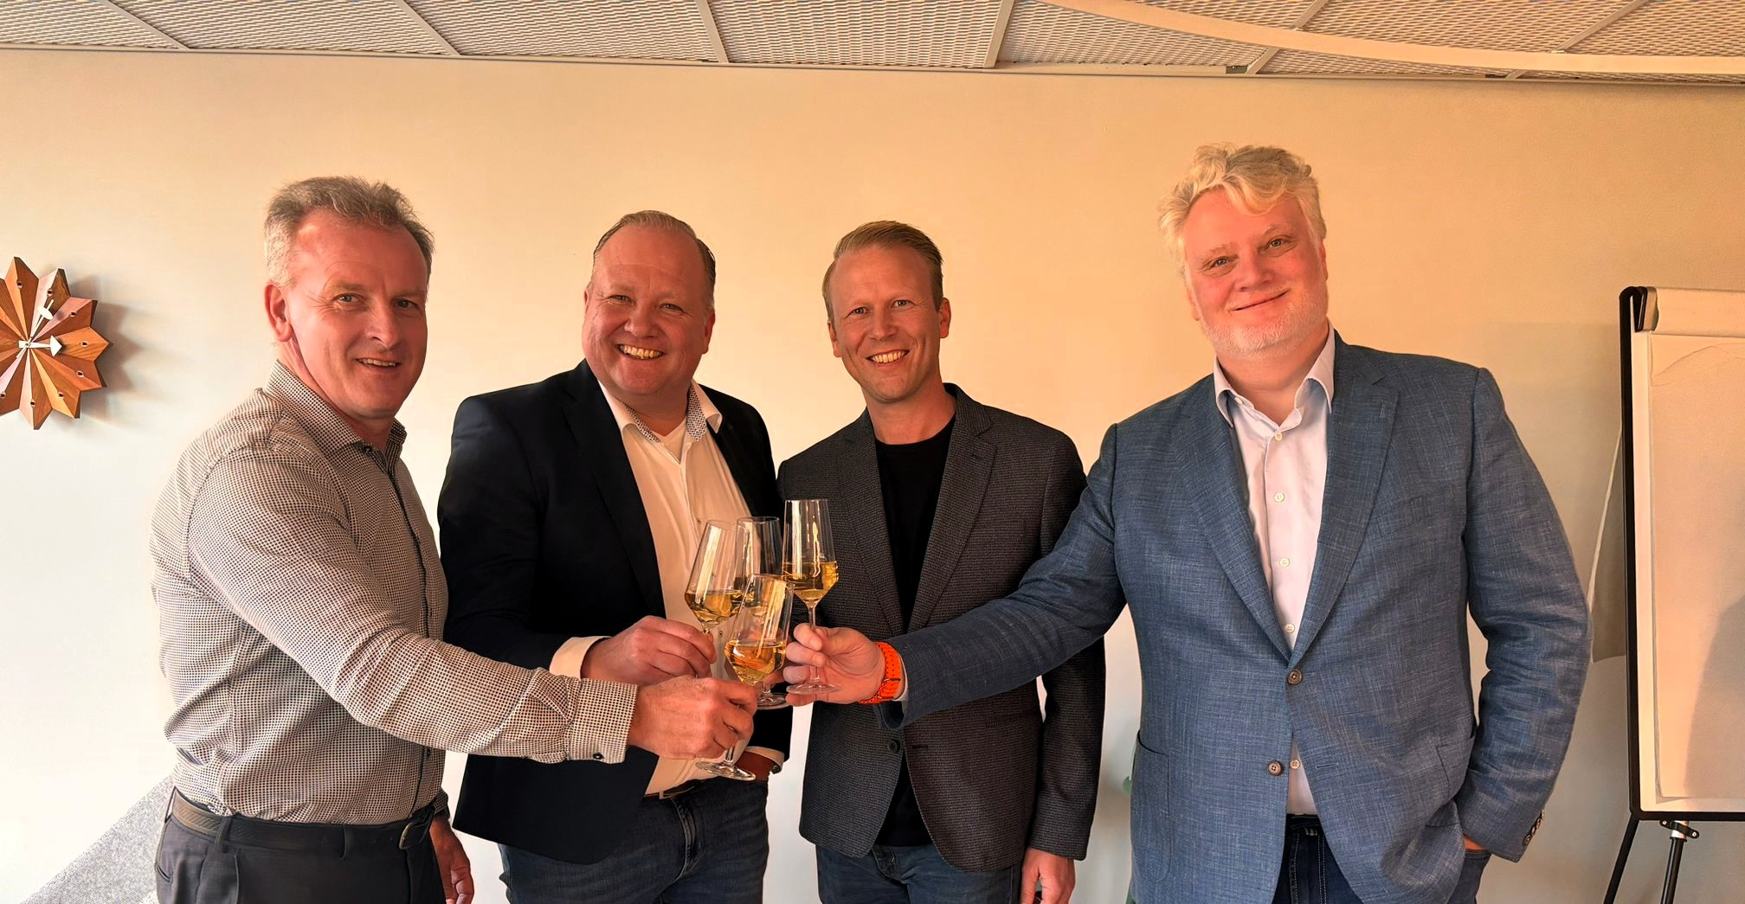

De online Cloud-oplossingen van Xaris ICT uit Wognum zorgen ervoor dat werknemers overal veilig en onbezorgd kunnen werken.

*“Met de overname van TreeICT zetten we een grote stap in het realiseren van onze groeiambities in Noord-Holland. Door de klanten en expertise van TreeICT aan ons netwerk toe te voegen, versterken we onze positie in werkplekbeheer en kunnen we onze dienstverlening naar een hoger niveau tillen”*

, zegt Jaap Appelman, directeur van Xaris ICT. Door de toevoeging van TreeICT kan Xaris ICT sneller en effectiever groeien, de organisatie in Wognum verder professionaliseren en nog meer non-profit organisaties en MKB-bedrijven beter van dienst zijn met hun online werkplekbeheer, VoIP, clouddiensten en ICT-beheer.

Robbert Ausems, directeur van TreeICT, voegt daaraantoe:

*“Deze overname is een fantastische kans voor zowel onze klanten als medewerkers. Samen met Xaris creëren we een solide basis voor groei, zonder concessies te doen aan de kwaliteit en persoonlijke aandacht waar TreeICT om bekend staat. Ik ben blij dat ik samen met Raymond Habes en Jaap Appelman mee mag werken aan de commerciële groei van Xaris”*

.

**Groei van regionaal opererende IT Managed Service Providers**

De IT-branche behoort tot de snelst groeiende branches in Nederland, en is daarnaast een belangrijke facilitator van de digitalisering in andere sectoren.

*"De Nederlandse IT-markt is de derde ‘Mainport’ van Nederland en wij voorzien de komende jaren een verdere groeiversnelling door de verdere digitale transformatie als onderliggende driver”*

stelt medeoprichter Manuel Leussink van investeringsmaatschappij Riverdam.

[Riverdam](https://www.riverdam.nl/)

heeft daarop ingespeeld en heeft in de afgelopen drie jaar flink geïnvesteerd in de acquisitie van regionaal opererende IT Managed Services Providers. Met de overname van TreeICT versterkt Riverdam het snelgroeiende Smizer. Smizer is een regionaal opererend IT Managed Services Providers platform met vijf locaties in Nederland:

[Emma Solutions ICT](https://www.emma-solutions.nl/)

in Den Bosch,

[Office IT](https://www.officeit.nl/)

in Sneek,

[Xaris ICT](https://www.xaris.nl/)

in Wognum,

[Altios Cloud Experts](https://altios.nl/)

in Apeldoorn en

[ILC-Europe](https://www.ilc-europe.nl/)

in Eindhoven.

**Over Xaris ICT**

[Xaris ICT](https://www.xaris.nl/)

is een gespecialiseerde IT- en Telecom managed services provider voor het midden- en kleinbedrijf, opererend vanuit het kantoor in Wognum. Xaris ICT biedt een uitgebreid scala aan IT-diensten, waaronder; online werkplekbeheer, point-of-sale ('POS') service en ondersteuning, software ontwikkeling en telecom gerelateerde diensten.

**Over TreeICT**

[TreeICT](https://www.treeict.nl/)

een toonaangevende IT Managed Service Provider gevestigd in Alkmaar, onderscheidt zich als dé specialist in Microsoft 365 en Securityoplossingen. Als betrouwbare partner in Noord-Holland biedt TreeICT landelijk maatwerkoplossingen en hoogwaardige ondersteuning voor het midden- en kleinbedrijf (MKB).

**Over Riverdam**

[Riverdam](https://www.riverdam.nl/)

is een investeringsmaatschappij en investeert in winstgevende Nederlandse MKB bedrijven met een omzet tot 20 miljoen euro. Het biedt ondernemers de beste kans om het bedrijf verder te laten groeien, door inzet van kennis en ervaring, financieringsmogelijkheden, hands-on support en een groot netwerk.

Riverdam heeft in de afgelopen jaren 18 acquisities succesvol afgerond, waarvan 15 IT Managed Services Providers. De komst van Riverdam als (meerderheids) aandeelhouder brengt voor de ondernemingen zowel een stevig fundament, als nieuwe groeiperspectieven met zich mee.

**Over: Riverdam**

**Newsroom**

Bekijk het volledige persbericht inclusief meer foto's en video's in onze Newsroom.

[Bekijk het volledige persbericht](https://riverdam.presscloud.ai/pers/noord-hollandse-ict-dienstverleners-xaris-ict-en-tree-ict-bundelen-krachten)

[Bekijk alle voorgaande persberichten](https://riverdam.presscloud.ai)

**Contact informatie**

Naam: Manuel Leussink

E-mail: manuel@riverdam.nl

Telefoon: 06 – 12 101 992